Ведущая:
Будет тут весёлый праздник,
Будет музыка повсюду,
Ведь назвали этот праздник
Днём влюблённых и Днём Друга!
Сегодня все праздную день влюбленных и день дружбы. Родился этот праздник в далекой Англии, и стал настолько популярным и любимым, что дошел и до нашей страны. Этот праздник любят и молодые, и пожилые. Ведь это день любви, доброты, дружбы, уважения и сочувствия людей друг к другу.
Принимайте наш музыкальный подарок песня «Дольче Вита»

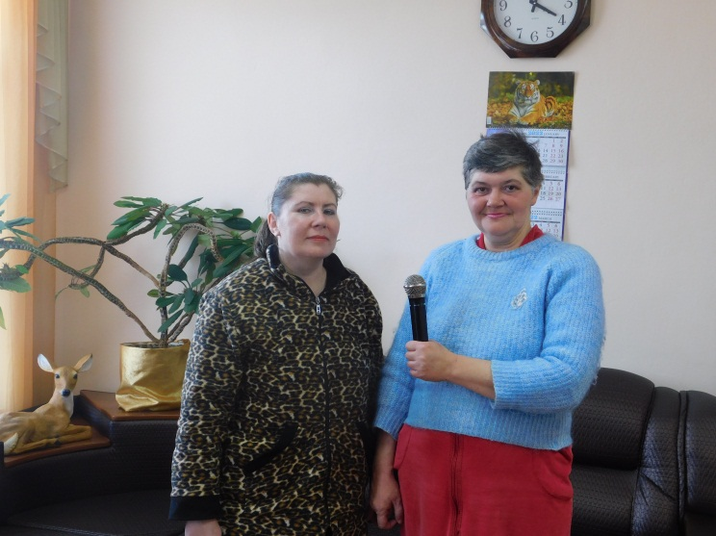

Ведущая: А начнём наш праздник с загадок!
Итак, загадки про любовь:
- Какая девочка вышла замуж за принца с помощью потерянной туфельки? (Золушка)
- Какая волшебная посудина помогла крестьянскому сыну взять в жены дочь богатого шаха? (волшебная лампа помогла Алладину)
- Кто хотел выдать Дюймовочку замуж за крота? (мышь).
- Как зовут девочку, сумевшую с помощью любви, согреть ледяное сердце друга? (Герда)
- В какой сказке принц прогнал сон у принцессы своим поцелуем? (Спящая красавица).
Молодцы справились с загадками, принимайте следующую песню «Колечко»
Ведущая: Символом любви и Дня Святого Валентина является сердце, потому что, как считали люди, именно в сердце расположены любовь, доброта, уважение. С тех пор открытки с признаниями в любви рисуют в виде сердечек с изображением цветов, милых животных или ангелочков-амуров. Такие открытки носят название «Валентинки».
А сегодня мы узнаем в честь кого назвали этот праздник и открытки.

МИНИСТЕРСТВО ТРУДА И СОЦИАЛЬНОГО РАЗВИТИЯ
КРАСНОДАРСКОГО КРАЯ

ГОСУДАРСТВЕННОЕ БЮДЖЕТНОЕ УЧРЕЖДЕНИЕ СОЦИАЛЬНОГО ОБСЛУЖИВАНИЯ КРАСНОДАРСКОГО КРАЯ «ЧАМЛЫКСКИЙ
ПСИХОНЕВРОЛОГИЧЕСКИЙ ИНТЕРНАТ»

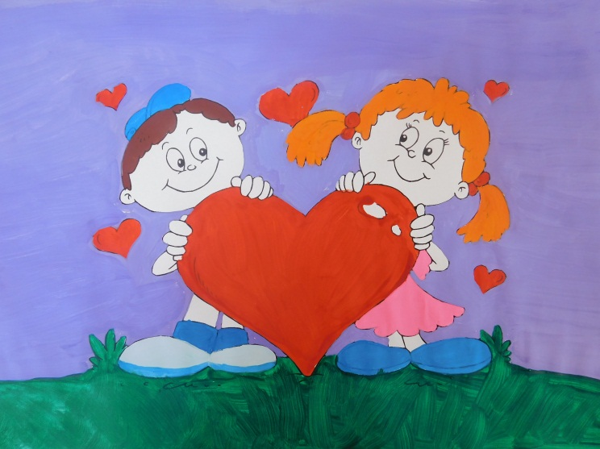

«День Святого Валентина!»
развлекательная программа

ст. Чамлыкская
В далеком 269 году Клавдий (император Рима) запретил мужчинам жениться. Потому что все мужчины должны быть воинами и смело сражаться за Рим, а семья удерживала его дома. Тем, кто нарушит данный указ, грозила смертная казнь. И лишь молодой священник по имени Валентин отважился тайно венчать влюбленных людей. Когда власти Рима узнали про это, то приговорили его к смертной казни и бросили его в тюрьму. Валентин, сидя в тюрьме, влюбился в дочь надзирателя тюрьмы, которая была слепа и ничего не видела. Перед своей смертью Валентин написал письмо с признанием в любви своей возлюбленной. Эту записку прочитали слепой девушке, и она прозрела. В записке была подпись «от Валентина». С тех пор день казни этого священника назвали «День святого Валентина», а записки с пожеланиями любви – «Валентинками», обозначающими признак любви, дружбы и верности.
Ведущая: А сейчас мы с вами повторим правила дружбы…
- если ты сам умеешь делать что-то хорошо, то…. (научи друга делать это)
- если друг попал в беду, то … (помоги другу)
- если у тебя есть интересные книги, игрушки, которых нет у друга, то ….(поделись с ним)
- если друг хочет сделать что-то плохое, то… (останови его)
- если друг в чём-то не прав, то (объясни ему и помоги понять его ошибку)
- если у тебя что-то получилось, а у друга нет, то … (не зазнавайся)
- если у друга что-то получилось, а у тебя нет, то … (не завидуй)
- если тебе друзья дают советы, предлагают помощь, то… (принимай это все с благодарностью).
На отлично вы справились с этим заданием. Эта песня звучит для вас «Ксюша»
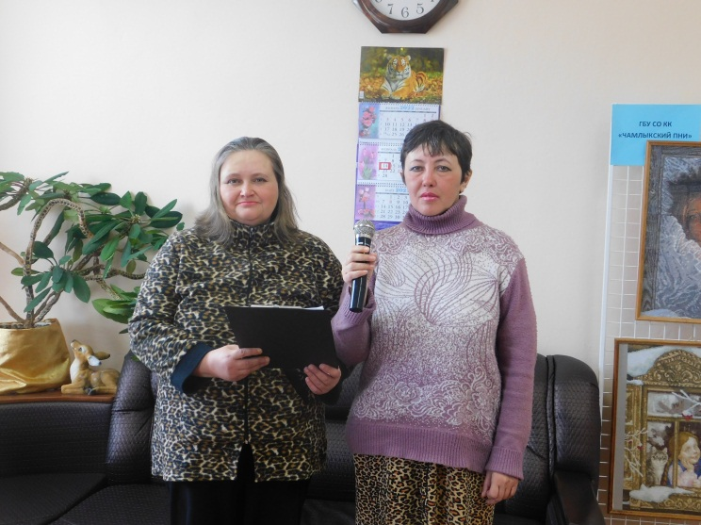
Ведущая: Нахвалили друг друга от души. А вы хотите узнать, как выражают симпатию и любовь в других странах?
В разных странах мира симпатию выражают по-разному:
- В Китае выражают симпатию косанием щеки к щеке.
- Жители Аляски – трутся носиками.
- В экваториальной Африке – мужчины трижды пожимают большой палец руки у женщины.
- В Гамбии – женщины прикладывают свою ладонь к носу мужчины.
Вот так интересно и забавно выражают симпатию в разных странах.
Для вас звучит песня «Считалочка»
Ведущая: А давайте вместе вспомним «Крылатые выражения о любви»:
Положительные:
1. С милым и … рай в шалаше;
2. Влюбленные часов … не наблюдают;
3. Любви все возрасты… покорны;
4. Любить – это не значит смотреть друг на друга, это значит - … смотреть в одном направлении;
5. У любви … как у пташки крылья.
Отрицательные:
1. Любовь зла … полюбишь и козла;
2. Любовь не вздохи на скамейке и … не прогулки под луной;
3. Муж объелся … груш;
4. Чем меньше женщину мы любим, тем …. больше нравимся мы ей;
5. Любовь – это … зубная боль в сердце.
Хорошо справились и с этим заданием. Для вас звучит песня «Какая дама пропадает».
Ведущая: Любовь бывает разной счастливой и горькой, взаимной и безответной, любовь - радость и любовь – страдание, но настоящая любовь всегда возвышает человека, делает его лучше. Человек не может жить без любви, любовь хранит нас от самого рождения. Мы любим нашу Отчизну, друзей, близких. Пускай же это чувство сопровождает по жизни каждого из нас!

Музыкальный подарок песня «С первого взгляда»

Ведущая:
Хочу любовь провозгласить страною,
Чтоб все там жили в мире и тепле,
Чтоб начинался гимн её строкою:
«Любовь всего превыше на земле!»
Пусть будет вам любовь великим небом,
Живой водой, насущным хлебом,
Весны призывом, тёплым ветром
Всем самым лучшим, самым светлым!

А сейчас давайте танцевать под хорошие песни про любовь!

(Дискотека)

Ведущая: Наш праздник подошел к концу. До свидания, до новых встреч!

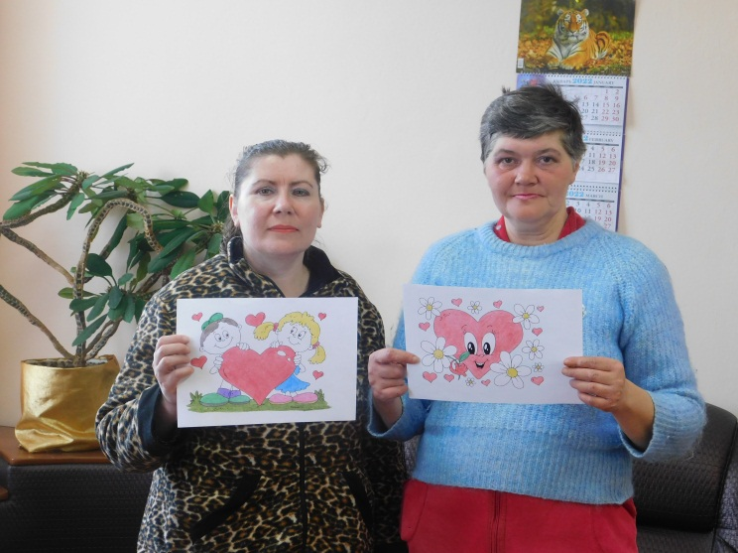

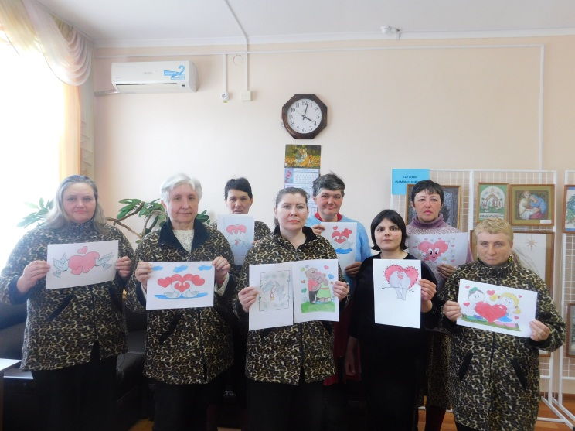
Конкурс рисунков к Дню влюбленных

